การพัฒนาการเขียนสะกดคำศัพท์ภาษาอังกฤษด้วยวิธีสอนโดยใช้เกมต่อคำศัพท์และภาพสำหรับนักเรียนชั้นประถมศึกษาชั้นปีที่2 โรงเรียนชุมแพชนูปถัมภ์ จังหวัดขอนแก่น
Developing English Vocabulary Spelling Using Puzzle Games of Grade 2 Students at Chumphaechanupathum School

ภัคจิรา เรืองฤทธิ์¹ อัมราภรณ์ หนูยอด² ไพรฑูรย์ ประเสริฐไทย³
E-mail: sb6180102119@lru.ac.th
โทรศัพท์: 0947195918
บทคัดย่อ
การวิจัยครั้งนี้มีวัตถุประสงค์เพื่อพัฒนานวัตกรรมเกมต่อคำศัพท์และภาพสำหรับฝึกการเขียนสะกดคำศัพท์ภาษาอังกฤษของนักเรียนชั้นประถมศึกษาชั้นปีที่2 โดยให้นักเรียนร้อยละ80ผ่านเกณฑ์ร้อยละ80ขึ้นไป ซึ่งผู้วิจัยได้ดำเนินการทดลองแบบกลุ่มตัวอย่างเป็นนักเรียนชั้นประถมศึกษาชั้นปีที่ 2/3 จำนวน23คนโรงเรียนชุมแพชนูปถัมภ์ โดยใช้วิธีการเลือกแบบเจาะจง เครื่องมือที่ใช้ในการเก็บรวบรวมข้อมูลคือแบบฝึกทักษะการสะกดคำศัพท์ภาษาอังกฤษ แผนการจัดการเรียนการสอนสำหรับนักเรียนชั้นประถมศึกษาชั้นปีที่2 จำนวน 6 แผน และแบบทดสอบก่อนและหลังเรียน วิเคราะห์ข้อมูลโดยการหาค่าเฉลี่ย () และค่าร้อยละ
ผลการวิจัยพบว่าการพัฒนาการเขียนสะกดคำศัพท์ภาษาอังกฤษด้วยวิธีสอนโดยใช้เกมต่อคำศัพท์และภาพมีนักเรียนผ่านเกณฑ์จากการทำแบบทดสอบ จำนวน 20 คน คิดเป็นร้อยละ 86.95 โดยผลการทดสอบทั้งชั้นมีคะแนนเฉลี่ย 16.086 คิดเป็นร้อยละ 85.10 ซึ่งสูงกว่าเกณฑ์ที่กำหนดไว้
คำสำคัญ: การเขียนสะกดคำ, เกมต่อคำศัพท์และภาพ

Abstract
The purpose of the research was to develop English vocabulary spelling using Puzzle Games so that at least 75 percent of the group passed the prescribe passing criterion of 75 percent. Research methodology was the sample group is student of grade 2 class 3 consisted of 23 students at Chumphaechanupathum School by using purposive sampling the data collection tools were vocabulary spelling practice and vocabulary, 6 lesson plans for grade 2 students spelling test the data were statistically analyzed by average () and percentage.
The result of this research ‘Developing English Vocabulary Spelling Using Puzzle Games of Grade 2 Students at Chumphaechanupathum School’ showed that there were passed the test with 86.95 percent The average score was 16.086 or 85.10 % which higher than the specified criteria.

Keywords: vocabulary spelling , puzzle game

¹ นักศึกษา หลักสูตร5ปี สาขาวิชาภาษาอังกฤษ คณะครุศาสตร์ มหาวิทยาลัยราชภัฏเลย
² อาจารย์ประจำ สาขาวิชาภาษาอังกฤษ คณะครุศาสตร์ มหาวิทยาลัยราชภัฏเลย
³ ตำแหน่งครู(วิทยฐานะ ครูชำนาญการพิเศษ) โรงเรียนชุมแพชนูปถัมภ์ จังหวัดขอนแก่น

ความเป็นมาของปัญหา
ภาษาอังกฤษมีความสำคัญอย่างยิ่งในการเรียนการสอนในประเทศไทยเกี่ยวกับรายวิชาภาษาอังกฤษไม่ว่าจะเป็นทักษะการฟัง พูด อ่าน และเขียน ทักษะทั้งหลายเหล่านี้มีความสำคัญในการถ่ายทอดความต้องการของผู้เรียนซึ่งความจำเป็นในการใช้ภาษา ดังกล่าวสอดคล้องกับหลักสูตรแกนกลาง การศึกษาขั้นพื้นฐานพุทธศักราช 2551 กระทรวงศึกษาธิการ.(2551) ได้กำหนดไว้ในเอกสารสาระและมาตรฐานกลุ่ม สาระการเรียนรู้ภาษาต่างประเทศ (ภาษาอังกฤษ) ในเรื่องวิสัยทัศน์การเรียนรู้ว่า การจัดการเรียนการสอนภาษาอังกฤษ ใน หลักสูตรการศึกษาขั้นพื้นฐาน โดยมีความ คาดหวังว่า เมื่อผู้เรียนเรียนภาษาอังกฤษอย่าง ต่อเนื่องตั้งแต่ชั้นประถมศึกษาถึงมัธยมศึกษา ผู้เรียนจะมีเจตคติที่ดีต่อภาษาอังกฤษ อีกทั้ง สามารถใช้ภาษาอังกฤษสื่อสารในสถานการณ์ ต่าง ๆ แสวงหาความรู้ประกอบอาชีพและ สามารถถ่ายทอดความคิดและวัฒนธรรมไทย ไปยังสังคมโลกได้อย่างสร้างสรรค์ภาษาอังกฤษไม่ว่าจะเป็นทักษะการฟัง พูด อ่าน และเขียน ทักษะทั้งหลายเหล่านี้มีความสำคัญในการถ่ายทอดความต้องการของผู้เรียน มากไปกว่านั้น ทักษะการเขียนสะกดคำถือว่าเป็นกระบวนการเบื้องต้นสำหรับการเรียน โดยเฉพาะในการสื่อสารในรายวิชาภาษาต่างประเทศ การสะกดคำเป็นทักษะที่สำคัญและจำเป็นสำหรับนักเรียนที่จะต้องมีพื้นฐานเกี่ยวกับคำศัพท์นักเรียนจึงจะสามารถประสบความสำเร็จในการเรียนภาษาอังกฤษและสามารถถ่ายทอดความต้องการของตนเองได้ดังนั้น การสะกดคำศัพท์ จึงเป็นสิ่งสำคัญในการเรียนภาษาอีกอย่างหนึ่งการสะกดคำศัพท์ในภาษาอังกฤษมีความสำคัญที่จะต้องอาศัยการจดจำและความเข้าใจในคำศัพท์ภาษาอังกฤษ ดังที่ ประเทิน มหาขันธ์ (2519: 61) ให้ความเห็นเกี่ยวกับการเขียนสะกดคําไว้ว่าการสะกดคํามีความสําคัญที่สุดในการสื่อสารโดยวิธีการเขียนทั้งนี้เพราะทําให้ผู้อ่านสามารถเข้าใจความหมายที่ถูกต้องจาก เรื่องราวต่างๆ
การเขียนสะกดคำคือ การเขียนเรียงพยัญชนะ สระ และตัวสะกด ได้ถูกต้องตามหลักเกณฑ์ของภาษา เพื่อให้สามารถออกเสียง และเกิดการสื่อสาร บอกความหมายได้อย่างถูกต้อง ผ่านการเขียน ยังเป็นทักษะพื้นฐานที่สำคัญของการศึกษา เนื่องจากเด็กจะต้องรู้จักการสะกดคำได้อย่างถูกต้องก่อน จึงจะสามารถเขียนประโยค และเรื่องราวได้ หากเด็กขาดความรู้ความใจในการเขียนสะกดคำศัพท์ที่ถูกต้อง จะทำให้ไม่สามารถสื่อสารหรือถ่ายทอดเรื่องราวหรือความคิดของตนเองได้อย่างถูกต้องได้ (สมพงษ์ สีพยาต 2553: 27 )จากการสังเกตพฤติกรรมการเรียนรู้ของนักเรียนชั้นประถมศึกษาชั้นปีที่ 2 โรงเรียนชุมแพชนูปถัมภ์ ตำบลชุมแพ อำเภอชุมแพ จังหวัดขอนแก่น พบว่านักเรียนชั้นประถมศึกษาชั้นปีที่ 2 ที่ได้รับมอบหมายในการสอนวิชาภาษาอังกฤษพื้นฐาน ความสามารถในการเขียนสะกดคำศัพท์ของนักเรียนยังขาดความรู้ความเข้าใจ สาเหตุเนื่องมาจากความรู้เดิมด้านคำศัพท์ และตัวอักษรภาษาอังกฤษน้อย การออกเสียงตัวสะกดที่ไม่ชัดเจนของครูผู้สอนทำให้ผู้เรียนเขียนสะกดคำศัพท์ผิด และการสอนที่เน้นการฟัง และทำแบบฝึกทักษะในหนังสือเพียงอย่างเดียวไม่มีสื่อหรือกิจกรรมเสริมการพัฒนาความสามารถและทักษะที่เพียงพอ จึงทำให้นักเรียนเรียนรู้กับสื่อที่ไม่มีความหลากหลายสำหรับสื่อการเรียนการสอน การเรียนการสอนส่วนใหญ่เน้นไปที่การบรรยายมากกว่าการทำกิจกรรม แบบฝึกหัดมีความล้าสมัย ซึ่งเป็นอีกหนึ่งสาเหตุที่ทำให้ผู้เรียนมีปฏิสัมพันธ์กับผู้เรียนต่อผู้เรียนด้วยกันเอง รวมไปถึงปฏิสัมพันธ์กับครูผู้สอนน้อยเช่นกันซึ่งเป็นสาเหตุสำคัญที่ทำให้การเขียนสะกดคำศัพท์โดยเฉพาะภาษาอังกฤษไม่ประสบความสำเร็จในการเรียนการสอนในรายวิชาภาษาอังกฤษ
ในอีกทางเลือกหนึ่ง Puzzle game หรือเกมต่อคำศัพท์ เป็นแนวเกมแก้ปริศนา ไม่ว่าจะเป็นแก้ปริศนาตัวอักษร รูปภาพ ตามที่ผู้เล่นสามารถนำไปพัฒนาตามความเหมาะสมของตนเอง โดยเป็นเกมที่เน้นการใช้ความคิด (Serious game)คือเกมที่เน้นในการใช้กระบวนการคิด ตรรกะ และเหตุผล มีจุดประสงค์ให้ผู้เล่นมีความผ่อนคลายที่เน้นกระบวนการใช้ความคิดสร้างสรรค์ในปัจจุบันมีการใช้ควบคู่ไปกับการใช้ความคิดและตรรกะ เพื่อให้ผู้เรียนได้ผ่อนคลายและได้พัฒนาทักษะของตนเอง โดยส่วนมากครูผู้สอนมักใช้เกมที่เน้นเพื่อความบันเทิงในการเรียนการสอนมากขึ้นเกิดความสนุกสนานและชวยเสริมการเรียนรูในเรื่องคําศัพทไดเปนอยางดี ดังที่แอ็กเน็ธต้า มอร์เธนเซ่น(Agnetha Mortensen 2017) กล่าวไว้ โดยที่มาของเกม puzzle ปรากฏขึ้นในปลายคริสต์ศตวรรษที่ 16 แต่เดิมคำว่า puzzle นั้นมีที่มาจากคำกริยาที่แปลว่า ทำให้ยุ่งยาก หรือซับซ้อนก่อนที่ผู้คนจะเปลี่ยนมาใช้เรียกเป็นชื่อของเกมในภายหลัง โดยเกม puzzle นั้นมีหลากหลายรูปแบบ เช่น เกมอักษรไขว้ เกมคำสลับอักษร เกมต่อคำศัพท์ จิ๊กซอว์ เป็นต้นซึ่งเกม puzzle นั้นได้มีการนำไปประกอบกิจกรรมและเล่นกันอย่างแพร่หลาย อีกทั้งเกม puzzle หรือเกมแก้ปริศนายังช่วยเสริมสร้างกระบวนการคิด สติปัญญา สมาธิ และ อารมณ์ซึ่งช่วยในเรื่องการจดจำรายละเอียดต่างๆได้ดี อีกทั้งยังควบคู่กับการเสริมสร้างความคิดสร้างสรรค์ให้กับผู้เล่นอีกด้วย
ด้วยเหตุนี้ผู้วิจัยจึงมีความสนใจที่จะการพัฒนาการเขียนสะกดคำศัพท์ภาษาอังกฤษด้วยวิธีสอนโดยใช้เกมต่อคำศัพท์และภาพสำหรับนักเรียนชั้นประถมศึกษาชั้นปีที่2 เพื่อช่วยให้นักเรียนสามารถเขียนสะกดคำเรียงพยัญชนะ สระ และตัวสะกดได้อย่างถูกต้อง จากการทำกิจกรรมเกมต่อคำศัพท์และภาพของผู้เรียนจะเป็นการพัฒนาด้านกิจกรรมการเรียนการสอนภาษาอังกฤษให้มีความหลากหลายและสร้างความสนใจ กระตือรือร้น และความมั่นใจให้กับผู้เรียน

วัตถุประสงค์ของการวิจัย
เพื่อพัฒนาทักษะการเขียนสะกดคำศัพท์ภาษาอังกฤษของนักเรียนชั้นประถมศึกษาชั้นปีที่2โรงเรียนชุมแพชนูปถัมภ์โดยใช้เกมต่อคำศัพท์และภาพโดยนักเรียนร้อยละ 80 ผ่านเกณฑ์ร้อยละ 80

วิธีดำเนินการวิจัย
1. ประเภทของการวิจัย
รูปแบบของการวิจัยในครั้งนี้ คือ การทดลองกลุ่มเดียว วัดครั้งเดียว (The One-Group Posttest Only Design)
X
O₁

X1 หมายถึง เกมต่อคำศัพท์และภาพ
O1 หมายถึง ผลการทดสอบการเขียนสะกดคำศัพท์โดยใช้เกมต่อคำศัพท์และภาพ

2. ประชากรและกลุ่มตัวอย่าง
2.1 ประชากรและกลุ่มตัวอย่าง ได้แก่
ประชากรที่ใช้ในการวิจัยครั้งนี้ คือ นักเรียนชั้นมัธยมศึกษาปีที่ 1 ปีการศึกษา 2565 โรงเรียนชุมแพชนูปถัมภ์ ตำบลชุมแพ อำเภอเมืองชุมแพ จังหวัดขอนแก่น จำนวน 1 ห้องเรียน รวมทั้งสิ้น 23คน
2.2 กลุ่มตัวอย่างที่ใช้ในการวิจัยครั้งนี้ ได้แก่ นักเรียนชั้นประถมศึกษาปีที่ 2/3 โรงเรียนชุมแพชนูปถัมภ์ ตำบลชุมแพ อำเภอเมืองชุมแพ จังหวัดขอนแก่น จำนวน 1 ห้องเรียนรวมทั้งสิ้น 23 คน ซึ่งได้มาโดยการเลือกแบบเจาะจง (Purposive Sampling)
3. เครื่องมือที่ใช้ในการเก็บข้อมูล
เครื่องมือที่ใช้ในการเก็บข้อมูล ผู้วิจัยได้เลือกใช้เครื่องมือในการเก็บข้อมูลโดยใช้แผนการจัดการเรียนรู้ภาษาอังกฤษโดยใช้กิจกรรมเป็นฐาน เพื่อพัฒนาทักษะการฟังภาษาอังกฤษ รวมทั้งหมด 6 แผน โดยในแต่ละแผนการจัดการเรียนรู้ จะประกอบด้วยแบบฝึกหัดการเขียนสะกดคำศัพท์ภาษาอังกฤษ โดยให้นักเรียนเขียนเรียงคำศัพท์ให้ถูกต้องทั้งหมด 10 คำ และ แบบทดสอบก่อนเรียนและหลังเรียน แบบปรนัย 3 ตัวเลือก จำนวน 20 ข้อ

4. การเก็บรวบรวมข้อมูล
การเก็บรวบรวมข้อมูล ผู้วิจัยมีวิธีการดำเนินการและการเก็บรวบรวมข้อมูล โดยการ คัดเลือกนักเรียนชั้นประถมศึกษาปีที่ 2/3 โรงเรียนชุมแพชนูปถัมภ์ ตำบลชุมแพ อำเภอชุมแพ จังหวัดขอนแก่น จำนวนนักเรียน 23 คน ในการเข้าร่วมการพัฒนาทักษะการอ่านภาษาอังกฤษเพื่อความเข้าใจโดยใช้กิจกรรมเกมต่อคำศัพท์และภาพ (puzzle game) จากนั้นปฐมนิเทศกลุ่มตัวอย่าง โดยชี้แจงจุดประสงค์ในการดำเนินการวิจัยและประโยชน์ที่คาดว่าจะได้รับจากการวิจัยครั้งนี้ โดยดำเนินการจัดการเรียนการสอนโดยใช้กิจกรรมเกมต่อคำศัพท์และภาพ (puzzle game) สอนคำศัพท์พร้อมรูปภาพประกอบ จากนั้นเริ่มกิจกรรม Puzzle Game โดยให้นักเรียนเรียงคำศัพท์ให้สัมพันธ์กับรูปภาพที่กำหนดจำนวน 10 คำและให้นักเรียนทำการทดสอบหลังเรียนโดยใช้แบบทดสอบก่อนเรียน ตัวเลือก 3 ตัวเลือก จำนวน 20 ข้อ โดยผู้วิจัยได้หาคุณภาพของเครื่องมือโดยใช้การหาความเที่ยงตรงแบบสอบถาม IOC จากผู้เชี่ยวชาญโดยผลที่ได้คือ 1.00 จากนั้นผู้วิจัยทดสอบหลังเรียนกับกลุ่มตัวอย่าง จากนั้นนำข้อมูลที่ได้มาวิเคราะห์หาค่าเฉลี่ยและร้อยละแล้วเทียบกับเกณฑ์ที่กำหนดไว้

5. การวิเคราะห์ข้อมูล
จากการวิเคราะห์ข้อมูลผู้วิจัยได้ใช้การหาค่าร้อยละและค่าเฉลี่ย () นักเรียนผ่านเกณฑ์จากการทำแบบทดสอบวัดการอ่านเพื่อความเข้าใจของนักเรียนชั้นประถมศึกษาปีที่ 2 โดยมีนักเรียนผ่านเกณฑ์ทั้งหมด 20 คน จาก 23 คน โดยวิเคราะห์ผลการทดสอบวัดการอ่านเพื่อความเข้าใจของนักเรียนทั้งชั้นแล้วนำมาเทียบกับเกณฑ์ที่กำหนด
ผลการวิจัย
1. ผลการวิเคราะห์ค่าเฉลี่ยของคะแนนการทำแบบก่อนและทดสอบหลังเรียนเพื่อทดสอบความสามารถในการพัฒนาการเขียนสะกดคำศัพท์ภาษาอังกฤษโดยใช้กิจกรรมเกมต่อคำศัพท์และภาพ
ตารางที่ 1 ตารางแสดงค่าเฉลี่ยคะแนนการทำแบบก่อนและทดสอบหลังการทำกิจกรรมเกมต่อคำศัพท์และภาพ

กลุ่มตัวอย่าง  (คน) | จำนวนนักเรียน  ผ่านเกณฑ์การทดสอบ |  | ผลการทดสอบความสามารถ  ด้านการเขียนสะกดคำศัพท์  (คะแนนเต็ม 20 คะแนน)
กลุ่มตัวอย่าง  (คน) | จำนวน (คน) | ค่าร้อยละ | ค่าร้อยละ | คะแนนเฉลี่ย
23 | 20 | 86.95 | 85.10 | 16.086

จากตารางที่ 1 การทดสอบกำหนดให้นักเรียนที่ผ่านเกณฑ์ต้องมีคะแนนตั้งแต่ร้อยละ 80 ขึ้นไป และเกณฑ์จำนวนนักเรียนผ่านเกณฑ์ไม่น้อยกว่าร้อยละ 80 พบว่า ผลจากการทดสอบความสามารถด้านการเขียนสะกดคำศัพท์หลังเรียนโดยใช้กิจกรรมเกมต่อคำศัพท์และภาพ จำนวน 23 คน ซึ่งเป็นนักเรียนกลุ่มตัวอย่างนั้น มีนักเรียนที่ผ่านเกณฑ์จากการทำแบบทดสอบวัดความสามารถด้านทักษะการฟังภาษาอังกฤษจำนวน 20 คน คิดเป็นร้อยละ 86.95 การทดสอบของนักเรียนทั้งชั้นมีคะแนนเฉลี่ย 16.086 คิดเป็นร้อยละ 85.1 ซึ่งมากกว่าร้อยละ 80 ตามเกณฑ์ที่กำหนดไว้ ดังนั้นความสามารถด้านทักษะการฟังภาษาอังกฤษของนักเรียนผ่านเกณฑ์ตามที่ผู้วิจัยกำหนดไว้ว่านักเรียนอย่างน้อยร้อยละ 80 ผ่านเกณฑ์ร้อยละ 80 ขึ้นไป

อภิปรายผล
จากผลการวิจัยพบว่า การทำกิจกรรมเกมต่อคำศัพท์และรูปภาพของนักเรียนชั้นประถมศึกษาปีที่ 2 นั้นมีความสอดคล้องกับการช่วยพัฒนาด้านการสะกดคำศัพท์ภาษาอังกฤษ โดยสอดคล้องกับงานวิจัยของ เหงียน ถิ หญือ อี๊ (2556) กล่าวว่า เกมคำศัพท์เป็นกิจกรรมที่ทำให้ผู้เรียนได้ลงมือปฏิบัติจริง และเกิดความคิดสร้างสรรค์ และเกิดความกระตือรือร้นและเกิดความสนุกสนานระหว่างการทำกิจกรรมตลอดเวลา แม้ว่าผู้เรียนจะตอบผิดหรือเกิดการลองผิดลองถูก ก็สามารถสร้างองค์ความรู้และการนำภาษาอังกฤษมามีบทบาทในการเรียนการสอน และ ฮิยาห์ตุล การ์มาเรีย และ ศรี วายูห์นิ (Hijjatul Qamariah,Sri Wayuhni 2018:141) กล่าวว่าเกมมีความสำคัญและมีประโยชน์ต่อผู้เรียนในการพัฒนาทักษะในด้านต่างๆ เกมสามารถสร้างบรรยากาศที่เอื้อต่อการเรียนรู้และทำให้ผู้เรียนสนุกกับการเรียนรู้ของครูผู้สอน ผู้เรียนเกิดความสนใจและเข้าร่วมกิจกรรมการเรียนรู้ มีส่วนช่วยครูผู้สอนในการพัฒนากิจกรรมและนวัตกรรมจากเกมในการเรียนการสอนได้ และช่วยให้ผู้เรียนเกิดปฏิสัมพันธ์ที่ดีต่อเพื่อนและครูผู้สอนขณะการทำกิจกรรมร่วมกันได้
ซึ่งสอดคล้องกับกิจกรรมเกมต่อคำศัพท์กับรูปภาพ ก่อนการทำกิจกรรมผ่านการทำแบบทดสอบนักเรียนขาดความรู้ความเข้าใจในการออกเสียงคำศัพท์ภาษาอังกฤษอย่างถูกต้องจึงทำให้นักเรียนออกเสียงผิด ไม่ชัดเจน รวมถึงการบอกความหมายกับรูปภาพและคำศัพท์ที่ยังไม่สัมพันธ์กัน และ คะแนนเฉลี่ยจากการทำแบบทดสอบก่อนเรียนพบว่าได้คะแนนเฉลี่ยอยู่ที่ ระหว่างการทำกิจกรรมผู้วิจัยได้สอนคำศัพท์ การออกเสียงคำศัพท์โดยอ่านคำศัพท์ให้ฟังเป็นจำนวน 3 ครั้ง โดยอ่านด้วยความเร็ว 3 ระดับ ปกติ ช้า และเร็ว เพื่อให้นักเรียนฟังการออกเสียงของครูอย่างชัดเจน และได้เห็นรูปปากซึ่งจะช่วยให้ผู้เรียนสามารถอ่านออกเสียงได้ถูกต้อง ผู้เรียนจะเกิดความรู้ความเข้าใจ และองค์ความรู้ใหม่มากขึ้น หลังจากการทำกิจกรรม นักเรียนให้ความหมายว่า ห้องน้ำนักเรียนส่วนใหญ่ออกเสียงถูกต้องและชัดเจนมากขึ้น นักเรียนสามารถระบุคำศัพท์กับรูปภาพสัมพันธ์กับทุกรูปมากขึ้น โดยเฉพาะคำศัพท์ที่สะกด ออกเสียง และ บอกความหมายผิดและในการทำแบบทดสอบก่อนเรียนโดยใช้การวิเคราะห์ข้อมูลผู้วิจัยได้ใช้การหาค่าร้อยละและค่าเฉลี่ย() นักเรียนมีค่าเฉลี่ยคะแนนอยู่ที่ 16.086 ซึ่งอยู่ในระดับดีซึ่งแสดงให้เห็นว่านักเรียนมีความเข้าใจคำศัพท์และความหมาย โดยสามารถเขียนสะกดคำศัพท์จากการเขียนเรียงพยัญชนะ สระ และ ตัวสะกด ถูกต้องตามหลักเกณฑ์ของภาษา จากการทำกิจกรรมเกมต่อคำศัพท์และรูปภาพ นั่นจึงแสดงให้เห็นว่า กิจกรรมเกมมีผลต่อการพัฒนาด้านการสะกดคำศัพท์ ฉะนั้นจัดกิจกรรมที่เป็นการต่อคำศัพท์และภาพชวยเสริมการเรียนรูในเรื่องคําศัพทโดยเฉพาะอย่างยิ่งการเขียนสะกดคำศัพท์ไดเปนอยางถูกต้อง ทําใหนักเรียนสามารถสร้างประโยคและถ่ายทอดคำศัพท์จากความรู้ของตนเองออกมาได้อย่างชัดเจนและก่อให้เกิดทัศนคติที่ดีตอภาษาอังกฤษนอกจากนี้การที่นักเรียนจดจําภาษาอังกฤษไดแมนยําและมีความคงทนในการจําคําศัพท์ไดดี

สรุปผลการวิจัย
จากการวิจัยการพัฒนาการเขียนสะกดคำศัพท์ภาษาอังกฤษด้วยวิธีสอนโดยใช้เกมต่อคำศัพท์และภาพสำหรับนักเรียนชั้นประถมศึกษาปีที่ 2/3 ภาคเรียนที่ 1 ปีการศึกษา 2565 โรงเรียนชุมแพชนูปถัมภ์ สามารถสรุปผลได้ดังนี้
การพัฒนาการเขียนสะกดคำศัพท์ภาษาอังกฤษของนักเรียนชั้นประถมศึกษาปีที่ 2 โดยใช้กิจกรรมเป็นฐาน โดยจากการทดลองพบว่ามีนักเรียนผ่านเกณฑ์จากการทำแบบทดสอบการเขียนสะกดคำศัพท์ จำนวน 20 คน คิดเป็นร้อยละ86.95โดยผลการทดสอบทั้งชั้นมีคะแนนเฉลี่ย 16.086 คิดเป็นร้อยละ 85.10ซึ่งสูงกว่าเกณฑ์ที่กำหนดไว้ แสดงให้เห็นว่านักเรียนมีผลสัมฤทธิ์ทางการเรียน หลังเรียนที่ดีเมื่อได้รับการจัดการเรียนเรียนรู้โดยใช้กิจกรรมเกมต่อคำศัพท์และภาพ สามารถพัฒนาการเขียนสะกดคำศัพท์ภาษาอังกฤษของนักเรียนชั้นประถมศึกษาปีที่ 2/3 ได้ จะเห็นได้ว่านักเรียนมีผลสัมฤทธิ์ที่ใช้แผนจัดการเรียนรู้ในการพัฒนาการเขียนสะกดคำศัพท์ภาษาอังกฤษด้วยวิธีสอนโดยใช้เกมต่อคำศัพท์และภาพนักเรียนเข้าใจขึ้นอย่างชัดเจน

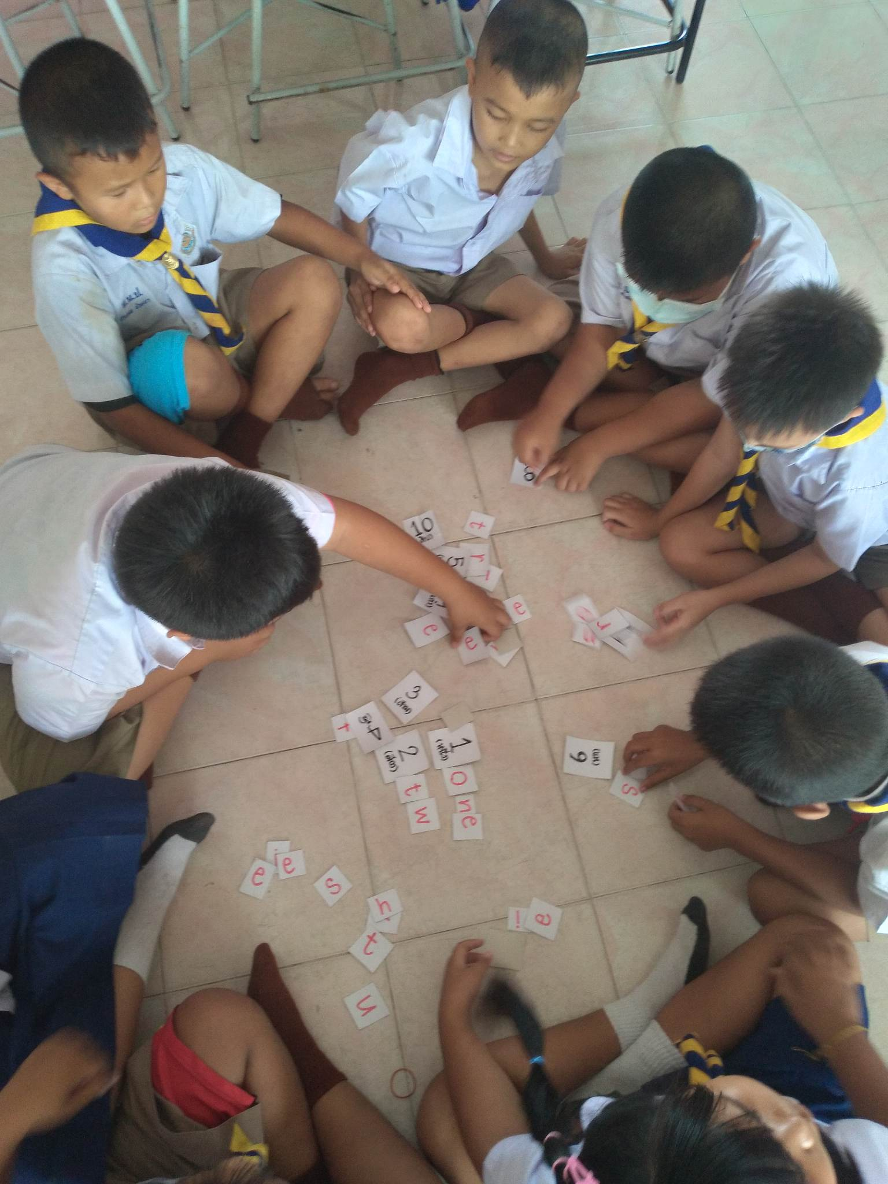
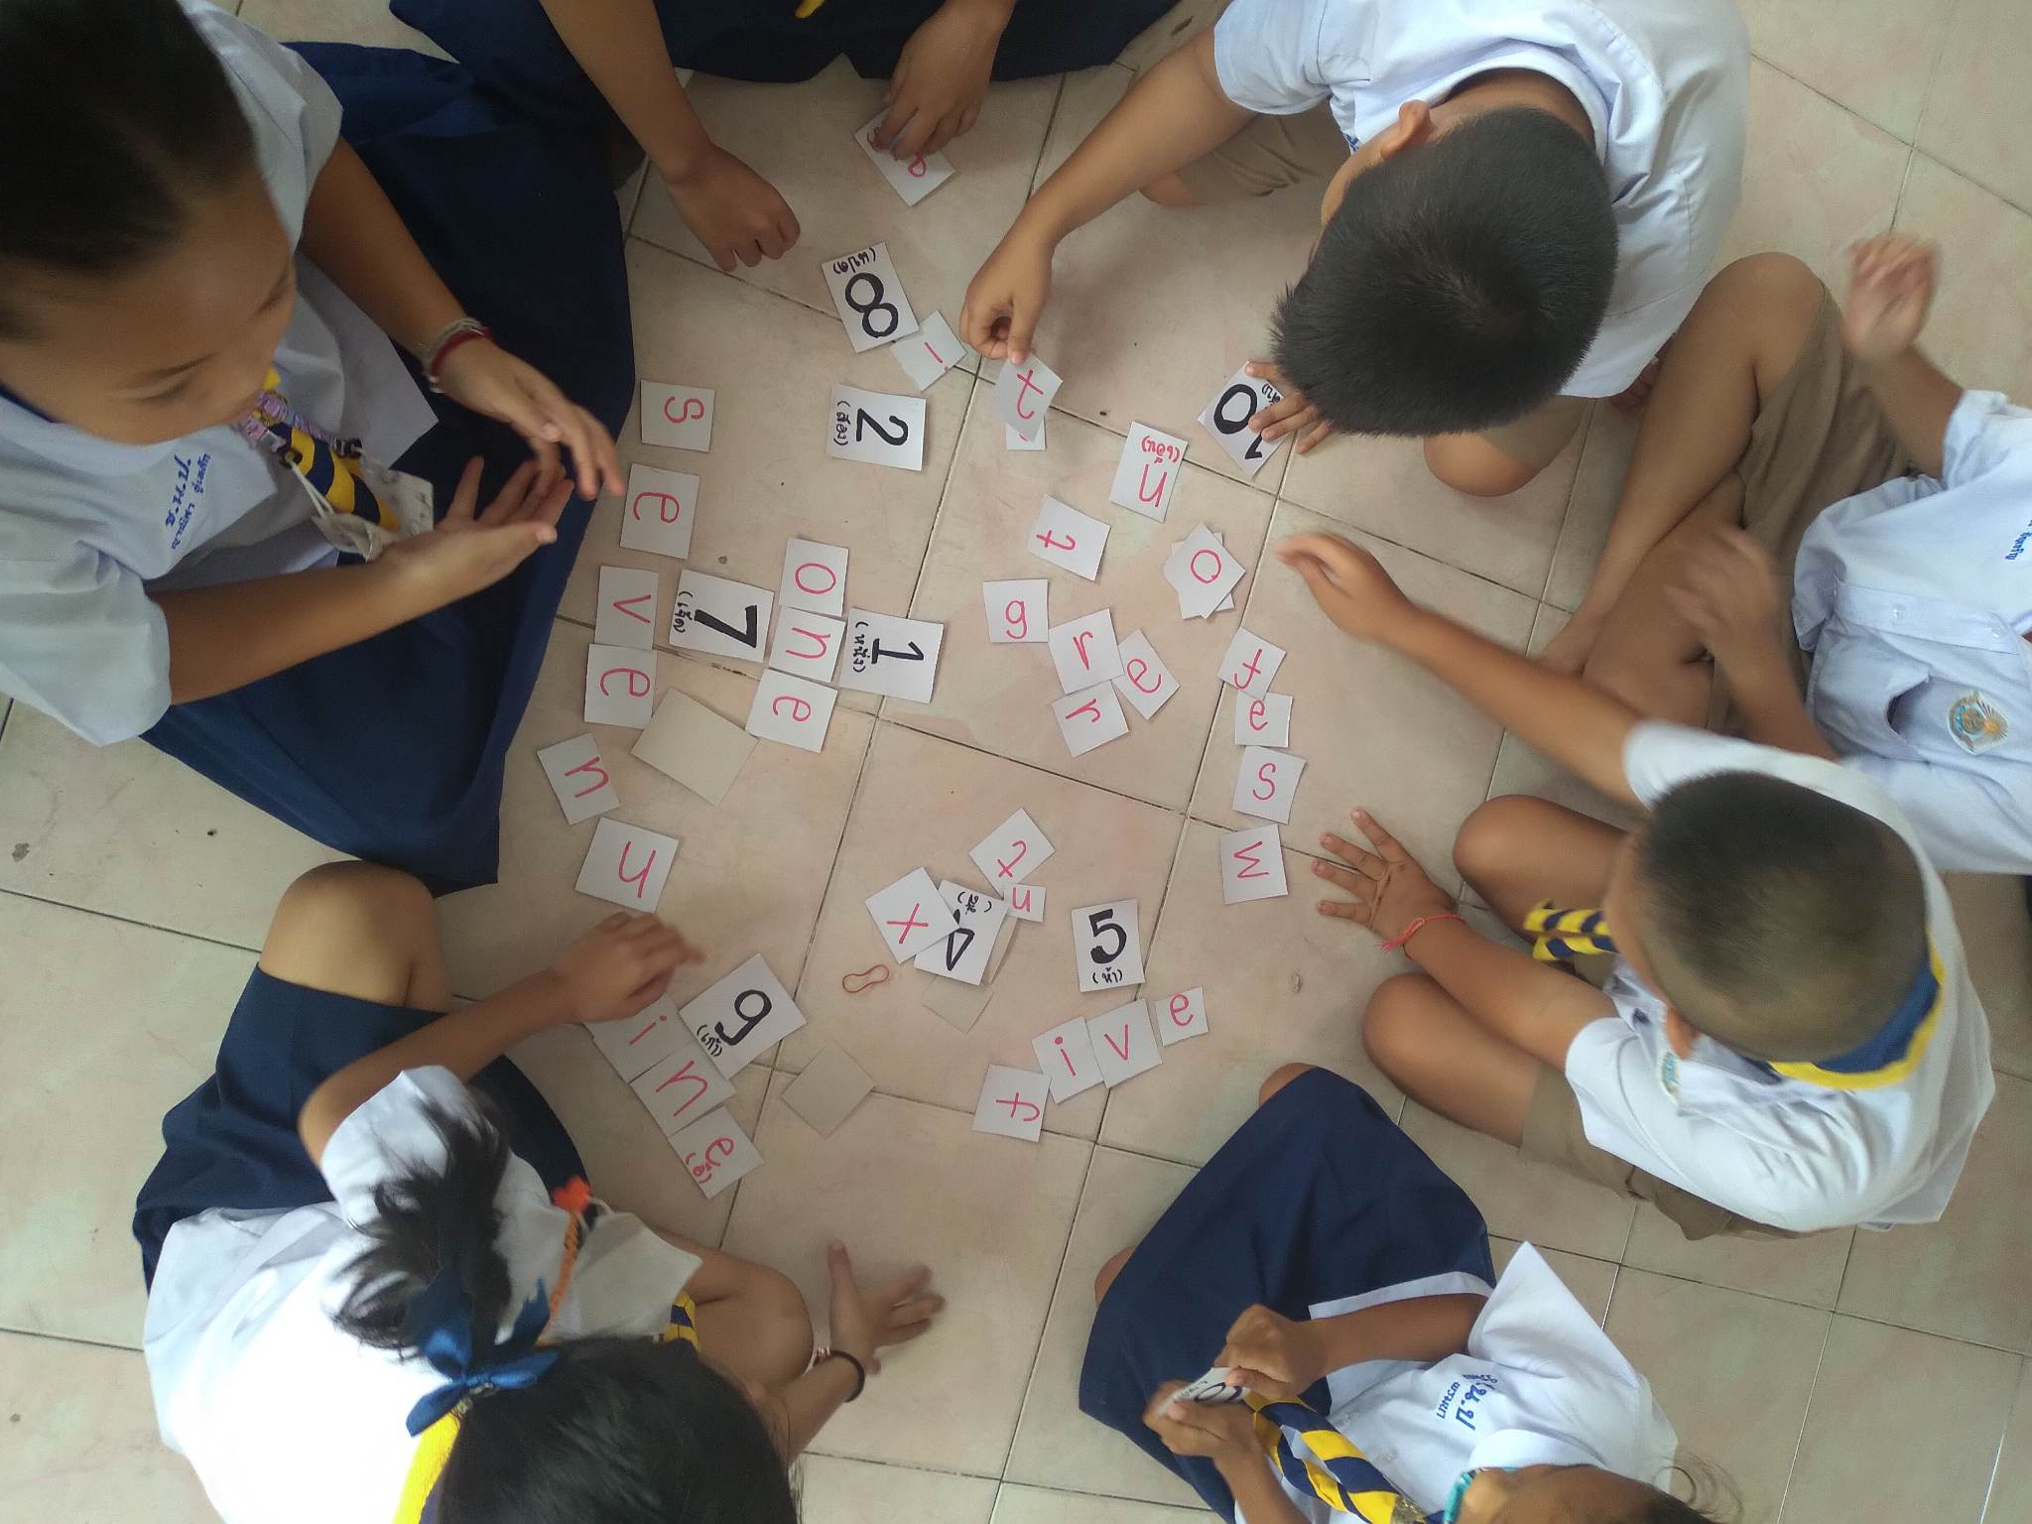

ภาพที่ 1 กิจกรรมต่อคำศัพท์และภาพ (puzzle game)

จากภาพที่1 นักเรียนชั้นประถมศึกษาชั้นปีที่ 2/3 ในขณะกำลังทำกิจกรรมต่อคำศัพท์และภาพ นักเรียนให้ความสนใจในกิจกรรมเป็นอย่างดี บรรยากาศเต็มไปด้วยความสนุกสนาน และผ่อนคลาย นักเรียนได้ใช้กระบวนการคิดเป็นกลุ่ม(Brain storm) อีกทั้งยังเป็นการทำงานร่วมกันอย่างเป็นทีมและมีความสามัคคี

ข้อเสนอแนะ
ข้อเสนอแนะในการนำผลการวิจัยไปใช้
1. การสอนสะกดคำศัพท์ ครูผู้สอนควรอ่านคำศัพท์ให้มีความชัดเจน การอ่านแบบเว้นวรรค หากผู้สอนออกเสียง อ่านไม่ชัดเจน หรือ พูดเร็วจนเกินไป จะทำให้นักเรียนออกเสียงไม่ถูกต้องได้ เช่นคำว่า three อ่านเป็น ตรี ทรี หรือ ซีได้
2.สื่อในการจัดกิจกรรมการเรียนการสอนโดยเฉพาะเกมต่อคำศัพท์และรูปภาพ ควรเป็นสื่อที่มีความน่าสนใจและมีมาตรฐานเพื่อให้เกิดคุณภาพและประสิทธิภาพต่อการเรียนการสอนในครั้งต่อไป

ข้อเสนอแนะสำหรับการวิจัยครั้งต่อไป
จากการวิจัยการพัฒนาการเขียนสะกดคำศัพท์ภาษาอังกฤษด้วยวิธีสอนโดยใช้เกมต่อคำศัพท์และภาพสำหรับนักเรียนชั้นประถมศึกษาชั้นปีที่2ครั้งนี้สามารถนำไปต่อยอดในครั้งต่อไปโดยการต่อคำศัพท์เป็นประโยคให้เป็นประโยคที่สมบูรณ์

เอกสารอ้างอิง
สมพงษ์ สีพยาต.การพัฒนาชุดแบบฝึกการเขียนสะกดคำ สำหรับนักเรียนชั้นประถมศึกษาปีที่6 (2553) . <http://sure.su.ac.th/xmlui/bitstream/id/886e8237-8b60-43ae-9445-a593d6c7b7a0/fulltext.pdf?attempt=2> (สืบค้นเมื่อวันที่ 7 มีนาคม 2566)
สำนักวิชาการและมาตรฐานการศึกษา. หลักสูตรแกนกลางการศึกษาขั้นพื้นฐาน พุทธศักราช 2551 และ
มาตรฐานการเรียนรู้และตัวชี้วัดฯ (2551). <http://academic.obec.go.th/> (สืบค้นเมื่อวันที่ 15 ตุลาคม 2565)
เหงียน ถิ หญือ อี๊ (2556).การใช้เกมคำศัพท์เพื่อพัฒนาการเรียนรู้คำศัพท์ภาษาไทยของนักศึกษาชั้นปีที่1 มหาวิทยาลัยมนุษยศาสตร์และสังคมศาสตร์ นครโฮจิมินห์ สาธารณรัฐสังคมนิยมเวียดนาม <https://ir.swu.ac.th/jspui/bitstream/123456789/4025/2/Nguyen_T.pdf> (สืบค้นเมื่อวันที่ 15 ตุลาคม 2565)
Agnetha Mortensen(2014). The Sound of Games: How Music and Rhythm Influence Player Performance in a GamifiedCBMTrainingApplication <https://www.academia.edu/35749347/The_Sound_of_Games_How_Music_and_Rhythm_Influence_Player_
Performance_in_a_Gamified_CBM_Training_Application> (สืบค้นเมื่อวันที่ 19 ตุลาคม 2565)
Hijjatul Qamariah และ Sri Wahyuni (2018). TEACHING SPELLING THROUGH GAMES
< https://www.researchgate.net/publication/340947991_TEACHING_SPELLING_THROUGH_GAMES >
(สืบค้นเมื่อวันที่ 19 ตุลาคม 2565)

